クラウドプログラミング

17RS101 花田芳樹

対象にしたアプリ：「おみくじアプリ」（Monaca サンプルアプリより抜擢）

プログラムの概要：HTMLとJavaScriptを使用し、運勢を占うことが出来る。

使い方：下部の「はじめる」ボタンを押すと運勢がランダムに表示される。「やり直し」を押すことで何度でも運勢を占うことが可能になっている。

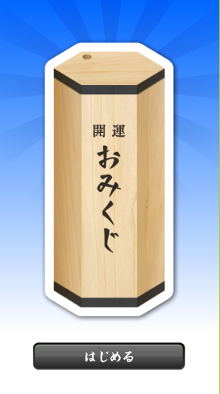

**図1**

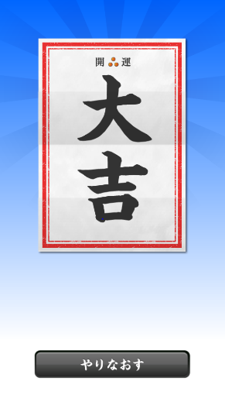

**図2**

改良点1：運勢の結果に「凶」を加え表示させるようにした。

・コードの改良と画像

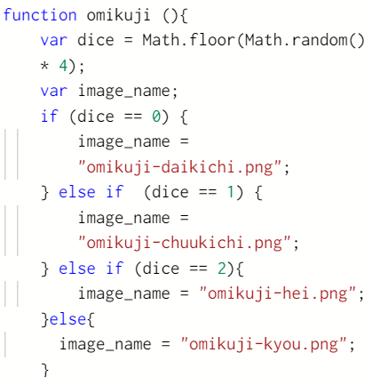

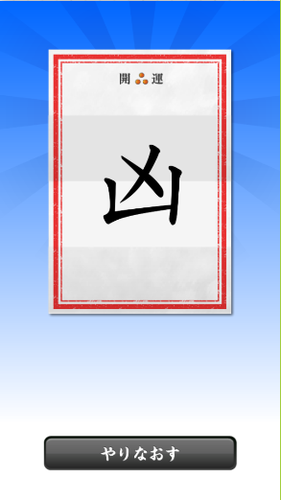

**図3**

改良点2：運勢の結果の他にラッキーアイテム要素を加え3種類のアイテムを表示させるようにした。

・コードの追加と画像

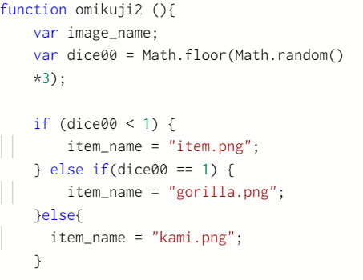

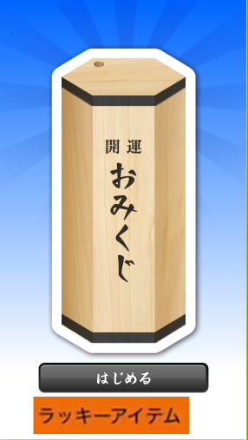

**図４**

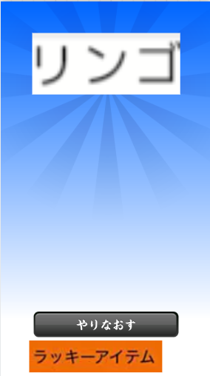

**図５**

**演習の感想**

今回のプログラミングにおいて追加してみたい機能は多くあったが、全体のコードの流れが掴めず上手くいかないことが多かった。このレポートを通して自分のスキル不足を認識できたので、HTMLやJavaScript 等自分に足りていない部分を学習して再度機能の追加に挑戦しようと思う。